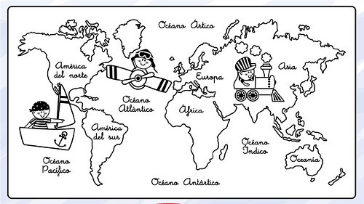

**Clase 3 y 4**

Ver donde están los océanos y continentes y colorear a gusto.

Mapa Mundi